Волшебный мир оригами.

Давно смотрю влюбленными глазами
На древнее искусство – оригами
Здесь не нужны волшебники и маги,
Здесь нечего особенно мудрить,
А нужно просто взять листок бумаги
И постараться что – нибудь сложить!

Домедудо Т.А.
«…Оригами – это мир, где каждый, кто может изобразить вещи из единого листа бумаги, испытывает радость создателя…» Кано Уишяв.
Василий Александрович Сухомлинский писал:«Истоки творческих способностей и дарований детей на кончиках их пальцев. От пальцев, образно говоря, идут тончайшие ручейки, которые
питают источник творческой мысли. Другими словами: чем больше
мастерства в детской ладошке, тем умнее ребенок».
Основатель детских садов Фридрих Фребель впервые выделил оригами как фактор полезного воздействия на ребенка.
Знакомство с оригами следует начинать с Древнего Китая, в 105 году нашей эры чиновник Цай Лунь сделал официальный доклад императору о том, что создана технология производства бумаги. Под страхом смертной казни китайцы хранили тайну создания белого листа. Но однажды странствующий буддийский монах Дан-Хо, пробирается в Японию и обучает японских монахов изготавливать бумагу по китайской технологии.
Искусство оригами существовало много веков как храмовое,чрезвычайно регламентированное по технике исполнения. Количество фигурок было не велико. Но приемы работы с бумагой, как с материалом, на котором можно не только рисовать, но и особым образом сворачивать, тщательно шлифовались. Первые листочки бумаги, сложенные в необычные фигурки появляются сначала в монастырях. Ведь в японском языке понятия "Бог" и "Бумага" звучат одинаково, хотя и обозначаются разными иероглифами. Фигурки из бумаги становились участниками религиозных церемоний. Украшали стены храмов. До наших дней дошли одни из первых фигурок из бумаги - коробочки "санбо", в которые японцы вкладывали кусочки рыбы и овощей, поднося их в качестве жертвоприношений. В
периоды Ка ма кура (1185-1333 гг.) и Муромати (1333-1573 гг.) оригами
выходит за пределы храмов и достигает императорского двора.
С 1573г. оригами из церемониального искусства превратилось в популярный способ времяпрепровождения. Именно тогда изобретается ряд новых фигурок, включая знаменитого японского журавлика, которые позже становятся классическими.
Когда массовое производство бумаги позволило снизить на нее цену,
искусство складывания проникло в быт дворянства. Считалось признаком хорошего воспитания умение богатого дворянина развлечь свою даму на балу складыванием бумажных фигурок. И тогда же появилось искусство самураев сворачивания тайных писем. Тогда же возникло и искусство. В те времена считалось признаком хорошего воспитания умение богатого дворянина развлечь свою даму на балу складыванием бумажных фигурок. Используя свое умение, самураи так складывали свои записки, что только посвященный мог развернуть его.
Со временем оригами (а этот термин возникает только в 1880 году)
становится обязательным занятием во многих японских семьях. Мамы
передавали свои знания дочкам, показывая немногие известные им фигурки.
Кроме того, оригамные фигурки часто использовали в свадебной церемонии,украшении домов или праздничных
Взрыв популярности оригами произошёл после Второй мировой войны
благодаря Акиро Йошидзава, который решил посвятить себя оригами и его развитию. Именно Йошидзава создал то, что сегодня называется "оригамная азбука". Условные обозначения, символы, графические знаки, придуманные
Акиро, позволили зафиксировать процесс складывания «оригамной»
фигуры.
Это замечательное открытие позволило оригами стать универсальным международным языком. И сегодня все книги, посвященные искусству оригами, используют оригамную азбуку Акиро Йошидзава.
Пожалуй, самая известная фигурка оригами это «журавлик».
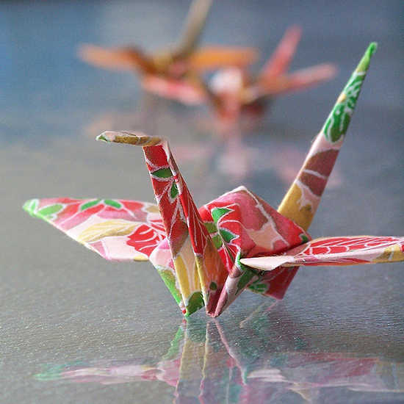
В Японии существует легенда если сделать 1000 журавликов, то исполниться любое желание. Жила в Японии девочка по имени Садако Сасаки. Садако стала жертвой атомной бомбардировки в Хиросиме и была больна лучевой болезнью. Она слышала легенду, что если сделать 1000 бумажных журавликов - цуру, то сбудется заветное желание. Садако хотела жить! Ей не удалось сложить 1000 журавлей, она умерла, сделав 664. В Парке Мира в городе Хиросима установлена статуя, изображающая Садако с бумажным
журавликом в руке. На постаменте статуи написано: «Это наш крик, Это наша молитва, Мир во всем мире. С того времени дети со всего мира посылают бумажных журавликов в музей Хиросимы. Японский журавлик стал символом надежды, веры и любви к жизни.
Достоинства оригами:
❖ Развитие мелких и точных движений пальцев обеих рук (мелкая
моторика рук)
❖ Способствует формированию добрых чувств к близким и дает
возможность выразить их, так как позволяет сделать подарок своими
руками
❖ Создание игровых ситуаций
❖ Развитие речи
❖ Развитие пространственного воображения,
глазомера, внимания, памяти – развитие интеллекта
❖ Знакомство с основными геометрическими понятиями
❖ Развивается художественное творчество, оформительские способности
❖ Усидчивость
❖ Ответственность
❖ Аккуратность
❖ Бережное отношение к предметам
❖ Повышение самооценки
❖ Педагог может сообщить детям информацию экологического характера, если это фигурки животных
Очень удачным моментом в работе с оригами я считаю то, что этот вид бумажного творчества должен проходить через все виды деятельности.
Ведь древняя японская мудрость гласит: "Великий квадрат не имеет
предела!"
Самая главная заповедь мастера оригами: «Не бойтесь! Боящийся – не совершенен. Какому бы делу вы ни решили посвятить себя, то, чему научились у простого бумажного листа, никогда вас не оставит»

